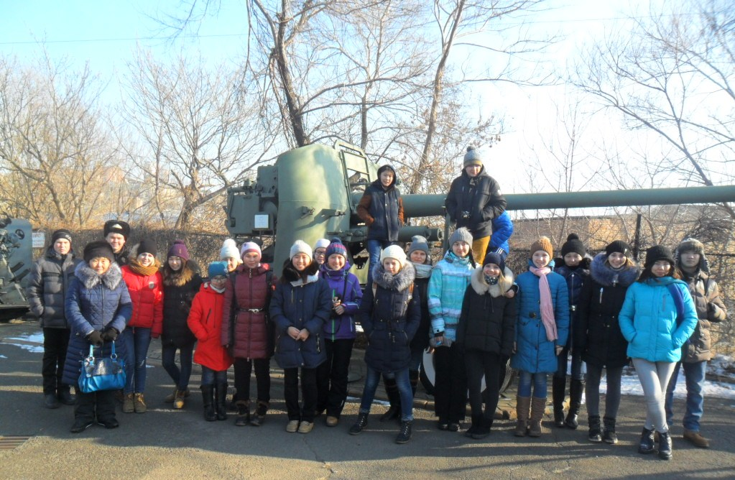 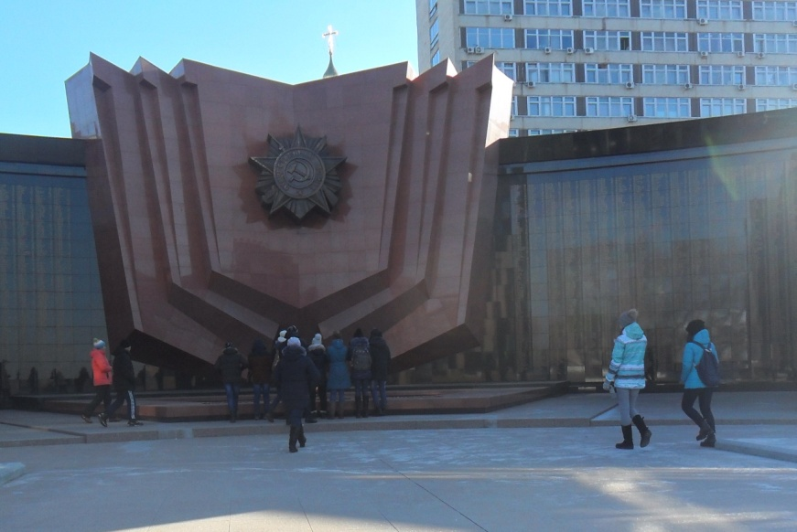 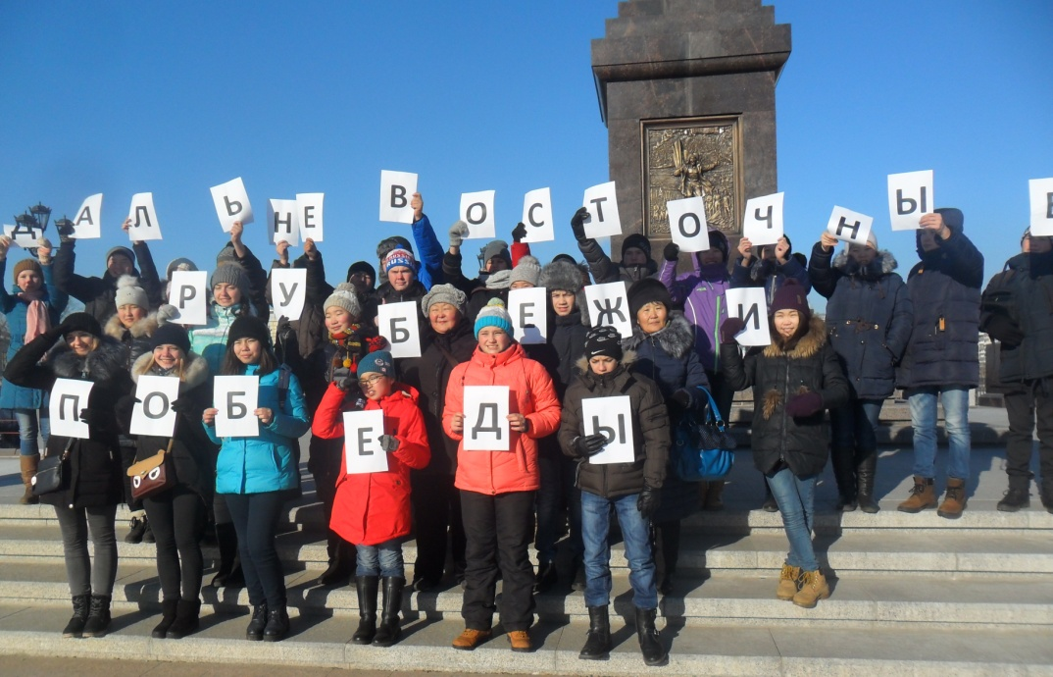

Отзыв и фото по проекту "Маршруты Победы" для отчетного альбома Министерства культуры РФ.

С 24 ноября по 2 декабря наша группа из 14 учащихся 8-9 классов и руководителя группы Цыбиковой Сэндэмы Дугаровны побывала в городах Хабаровск, Владивосток в рамках Национальной программы детского культурного познавательного туризма, посвященной 70-летию Победы в Великой Отечественной войне по маршруту «Дальневосточные рубежи Победы».

Турпоездка осуществлялась туроператором « Абсолют». С первых дней сотрудник туристической компании Шайнова Татьяна Юрьевна с полной отдачей оказывала помощь в оформлении документов и в приобретении билетов в турпоездку.

Мы очень довольны программой пребывания в городе Хабаровск. Встретила нас замечательная гид, директор турфирмы « Ирина-тур» Ирина Евгеньевна Вербицкая, которая нас сопровождала с первых дней встречи с нами и до расставания. Разместили нас в гостинице «Ерофей», в номерах которых было всё чисто, комфортно, аккуратно. Питание в современных кафе гостиницы и ресторане « Русский», кафе «Ложка». Ещё интересней оказались для нас экскурсии по городу Хабаровск. При знакомстве с городом Хабаровск мы побывали на Набережной им. Г.И. Невельского, гуляли по площади им.Ленина,пл. Комсомольская,пл.Славы,посмотрели на Спасо-Преображенский собор и мост через реку Амур.

Экскурсии в Хабаровском краевом краеведческом музее им.Н,И,Гродекова, в Военно-историческом музее ВВО, в с. Казакевичево,на погранзаставе были для нас познавательны, было интересно слушать профессионалов-экскурсоводов, которые знакомили нас-туристов с историей Хабаровского края в военные годы, участниками войны своего края, с его достопримечательностями. Нас поразил богатый экспонатами музей с.Казакевичево

Особенность музея «Пограничное управление ФСБ России по Хабаровскому краю и Еврейской автономной области» в том, что собран богатейший материал подлинных документов, фотографий, личных вещей пограничников , защищавших восточную границу нашего государства. В музеях проводили мастер-классы. Все мы участвовали в них и получили огромный заряд энергии.

Владивосток встретил нас ясным, погожим днем. Выпал снег. Экскурсия началась с берега бухты Золотой Рог-с улицы Корабельная Набережная. Побывали на берегу Японского моря, посмотрели вдаль на большие корабли, прогулялись по берегу, потрогали воду руками. Необычна экскурсия в Музее-мемориале «Лодка С-56» —Красноармейская гвардейская подводная лодка. Историю этой подводной лодки ребята слушали внимательно, побывали в четырех отсеках с экспозициями, и в трех отсеках, сохранённых со времён войны. Экскурсии на смотровую площадку «Орлиное гнездо», в музей «Владивостокская крепость», Краеведческого музея им. Арсеньева вызвали интерес, расширили кругозор, оставили неизгладимые впечатления.

На остров Русский мы попали, проехав по замечательному мосту, имеющему красивое название «Золотой мост». На острове нас встретили выпускники нашей школы-сейчас студенты ДВФУ. Они показали нам территорию кампуса ДВФУ. Некоторые наши ученики пожелали в будущем поступить в данный вуз и стать студентами. Обратный путь через огромный «Золотой мост» приблизил нас к отъезду. Поужинав в «Экваторе», мы приехали на железно-дорожный вокзал. Сувениры родственникам мы приобрели ещё утром в богатом сувенирами магазине. По истечении трех дней мы прибыли в Улан- Удэ и в течение 4 часов приехали в свой родное с.Сосново-Озёрское.

Спасибо всем , кто придумал проект «Маршруты Победы»

PS: В Хабаровске организация всех мероприятий было лучше.

Руководитель группы СОСОШ№2 Еравнинского района Цыбикова Сэндэма Дугаровна.